Бухгалтерские бланки
Точные цены уточняйте по почте или номеру телефона
№ |  | Наименование | Цена
1 | 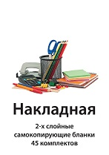 | Накладная /коробка 50 шт/  (самокопирка) 2-ух слойная А5  - С картонной целлюлозной обложкой | 55.00
2 | 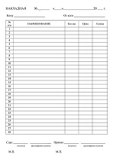 | Накладная /упаковка 50шт/  (самокопирка) 2-ух слойная А5 | 40.00  65.00
Накладная /упаковка 50 шт/
(самокопирка) 3-ух слойная А5
3 | 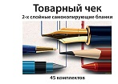 | Товарный чек /коробка 100шт/  (самокопирка) 2-ух слойный А6  - С картонной целлюлозной обложкой | 30.00
4 | 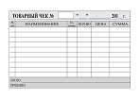 | Товарный чек /упаковка 100шт/  (самокопирка) 2-ух слойный А6 | 20.00
5 |  | Ресторанный счет /коробка 75шт/  (самокопирка) 2-ух слойная  - С картонной целлюлозной обложкой | 38.00
6 | 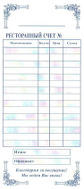 | Ресторанный счет /упаковка 75 шт/  (самокопирка) 2-ух слойная | 30.00
7 | 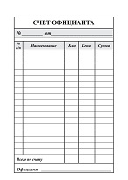 | Счет официанта А6/упак. 80шт/  - 2-ух слойный самокопирка  - Газетка | 20.00  5.00
8 | 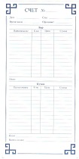 | Счет бар/кухня/упак. 75шт/  - 2-ух слойный самокопирка | 30.00
9 | 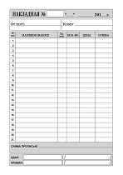 | Бланки А5 формат/газетка  - Накладная 21строка/черная/40шт/  - Накладная 28строк/черная/40шт/  - Накладная 20строк/зеленая/40 шт/  - Авансовый отчет  - Путевой лист легкового авто.  - Книга жалоб и предложений  - Контрольный журнал | 7.00  7,00  7,00  10.00  10.00  40.00  40.00
10 | 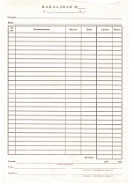 | Бланки А4 формат/газетка  - Накладная/20шт/  - Авансовый отчет  - Путевой лист грузового авто.  - Товарный отчет | 18.00  18.00  18.00  18.00
11 | 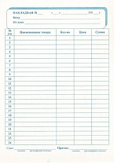 | Бланки А5 формат/газетка/40шт/  - Накладная 24 строки/синяя  - Товарный чек/черная | 7,00  7,00
12 | 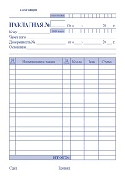 | Бланки А4/А5  - По вашим эскизам напечатаем любые бланки.
13 | 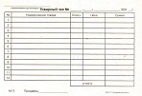 | Товарный чек А6 формат/80шт/  - Газетка 12 строк/черная | 4,00
14 | 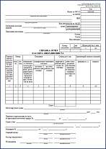 | Справка-отчет  кассира-операциониста  А4 формат  - Газетка | 17.00

